Onderwijsgroep Professionele Opleidingen
Toegepaste Informatica
Adam Bouchikhi (r1048050)
Arsalan Borna (r1035349)
Larissa Mbonazo Lusakueno (r1029256)
Mohamed Amin Ahkim (r1038196)
Saartje Cordier (r1037117)
Tweede Bachelor Toegepaste Informatica

Integration Project 2
Academiejaar 2025-2026

Auditsysteem voor Eurovision contest

Inhoudsopgave
Inhoudsopgave 2
Voorwoord 4
Inleiding 5
Context van de opdracht 5
Probleemstelling 5
Doelstelling 5
Afbakening 6
Analyse 6
Requirements 6
Functioneel 6
Niet-functioneel 6
Architectuur 6
Pipeline overzicht 6
Datacenter & cloud 8
Componenten 8
Data model 8
Technologische keuzes 9
Inleiding 9
Apache Kafka 9
Apache Spark 9
Apache Cassandra 9
Apache Hadoop 10
Docker 10
Virtuele machines en cloudomgeving 10
Waarom een cloudomgeving? 11
Proces 11
Aanpak & planning 11
Werkwijze 11
Tools 12
Taakverdeling 12
Implementatie 12
Overzicht implementatie 12
Pipeline ontwerp 13
Data ingestie (Kafka) 13
Verwerking (Spark) 13
Opslag (Cassandra) 14
Cloud setup en infrastructuur 14
Technische uitwerking 16
Opzetten van de virtuele machine 16
Installatie en configuratie van Docker 17
Opzetten van Kafka, Spark en Cassandra 17
Uitvoeren van de pipeline 18
Problemen en oplossingen 18
Testing & Validatie 19
Testaanpak 19
Uitgevoerde testen 19
Analyse van resultaten 19
Resultaten 20
Beperkingen 21
Reflectie 21
Teamreflectie 21
Individuele reflectie 21
Referenties 24
Bijlagen 24

Voorwoord
Dit verslag werd opgesteld in het kader van het vak Integration Project I binnen de opleiding Toegepaste Informatica aan Odisee Hogeschool Brussel gedurende het academiejaar 2025-2026.

Het project heeft als doel een proof of concept te ontwikkelen van een schaalbaar auditsysteem voor de verwerking van stemmen tijdens de Eurovision Song Contest. Hiervoor werd gebruikgemaakt van verschillende Big Data-technologieën zoals Apache Kafka, Apache Spark, Apache Cassandra, Hadoop, Docker en Google Cloud Platform. Door middel van een gedistribueerde architectuur werd onderzocht hoe grote hoeveelheden stemdata op een betrouwbare, performante en schaalbare manier kunnen worden verwerkt.

Tijdens dit project hebben wij niet alleen onze technische kennis verder ontwikkeld, maar ook ervaring opgedaan in het samenwerken binnen een projectteam, het oplossen van complexe technische problemen en het documenteren van een volledige software- en infrastructuuroplossing.

Wij willen graag onze begeleidende docent, Yvan Rooseleer, bedanken voor zijn begeleiding, feedback en ondersteuning gedurende het project. Zijn advies heeft ons geholpen bij het maken van technische keuzes en het verder uitwerken van onze oplossing.

Wij hopen dat dit verslag een duidelijk beeld geeft van de gemaakte keuzes, de gebruikte technologieën, de uitgevoerde implementatie en de behaalde resultaten binnen dit project.

Inleiding

Context van de opdracht
Het is nog nooit zo belangrijk geweest om grote hoeveelheden data te kunnen verwerken in een beperkte tijd. Een klassiek voorbeeld waarbij dit onmiddellijk duidelijk wordt is de Eurovision Song Contest. Hier wordt in korte tijd een enorme datastroom gegenereerd afkomstig uit vele landen.

Zonder een correcte en efficiënte verwerking is het onmogelijk om tot een betrouwbare ranking te komen. Maar zo’n evenementen genereren piekbelastingen die traditionele systemen gewoonweg niet aankunnen en dus zijn schaalbare, performante oplossingen noodzakelijk.

Wij gaan in dit project een proof of concept ontwikkelen voor een systeem dat deze stemdata via een gedistribueerde pipeline kan verwerken. Hiervoor onderzoeken en gebruiken we technieken zoals Apache Kafka, Apache Spark en Apache Cassandra.

Probleemstelling
De Eurovision Song Contest verwerkt jaarlijks een enorm grote hoeveelheid stemmen afkomstig uit verschillende landen. Deze stemmen worden in een korte tijd verzameld en moeten snel en correct verwerkt worden. Om zo tot een definitieve ranking te komen.

Het verwerken van deze grote datastroom is een uitdaging. Traditionele, niet-geschaalde oplossingen kunnen het lastig krijgen met de zware belasting, dit kan vertragingen en fouten in de verwerking tot gevolg hebben. Dit is dan ook de reden dat het noodzakelijk is om een oplossing te zoeken die schaalbaar, betrouwbaar en efficiënt is.

Boven op de verwerking moet het systeem ook controles kunnen uitvoeren om de juistheid van de gegevens te kunnen aantonen. Dit zorgt dan weer voor een hogere complexiteit. Een goed ontworpen, gedistribueerde aanpak is dus noodzakelijk.

Doelstelling
Het doel van dit project is het ontwikkelen van een proof of concept (PoC) voor een schaalbaar systeem dat in staat is om de stemmen van de Eurovision Song Contest correct te verwerken en een juiste ranking op te stellen.

De focus van ons project ligt op de volgende punten:
- verwerking van de stemmen via een gedistribueerde architectuur
- berekenen van een concrete en consistente ranking
- uitvoeren van controles

Het is niet de bedoeling dan we een volledig afgewerkt product afleveren, maar wel dat we een prototype maken om aan te tonen dat het zou werken in een realistische omgeving.

Afbakening
Aan het begin van het project werden er een aantal duidelijke afspraken gemaakt:
- stemmen zijn enkel in SMS-formaat
- 1 SMS = 1 stem, er wordt geen gebruik gemaakt van het puntensysteem
- het systeem berekent het aantal stemmen per land
- er wordt een ranking opgesteld
- het is een passief systeem dat als controle werkt langs het officiële

Analyse

Requirements
Deze hebben we afgeleid uit de analyse en doelstellingen.

Functioneel
het systeem moet:
- F-R01 - stemdata kunnen opslaan
- F-R02 - inkomende stemmen kunnen verwerken
- F-R03 - een correcte ranking berekenen op basis van stemmen
- F-R04 - de resultaten van de stemming kunnen weergeven
- F-R05 - controles kunnen uitvoeren
- F-R06 - nieuwe stemmen blijven verwerken terwijl het systeem actief is
- F-R07 - een werkende pipeline hebben

Niet-functioneel
Het systeem moet:
- NF-R01 - schaalbaar zijn voor grote hoeveelheden data
- NF-R02 - performant zijn voor snelle berekeningen
- NF-R03 - betrouwbare en consistente resultaten opleveren
- NF-R04 - robuust zijn en blijven werken bij hoge belasting
- NF-R05 - flexibel zijn om makkelijk uit te kunnen breiden
- NF-R06 - beschikbaar blijven tijdens de hele stemperiode
- NF-R07 - efficiënt omgaan met resources

Architectuur

Pipeline overzicht
Het systeem dat we hebben ontwikkeld is gebouwd als een pipeline. Met andere woorden, de data die wordt ontvangen stroomt stap voor stap doorheen ons systeem en wordt bij elke stap een beetje meer verwerkt.

Het begint met de inkomende stemmen die worden omgezet naar een standaardformaat om de verwerking makkelijker te maken. Hierna worden ze doorgestuurd naar Kafka, een soort buffer die ervoor zorgt dat er geen stemmen verloren gaan.

Dan begint de verwerking van de data in real-time door Apache Spark. Het aantal stemmen wordt geteld per land en er wordt een ranking berekend. Deze verwerking is continu, het blijft doorgaan terwijl er nieuwe stemmen binnenkomen.

Na de verwerking worden de resultaten opgeslagen in Cassandra. In een uitgebreidere versie kan Hadoop gebruikt worden voor het archiveren van data.

Ten slotte worden de resultaten weergegeven in een ranking. Deze kan dan vergeleken worden met de officiële ranking.
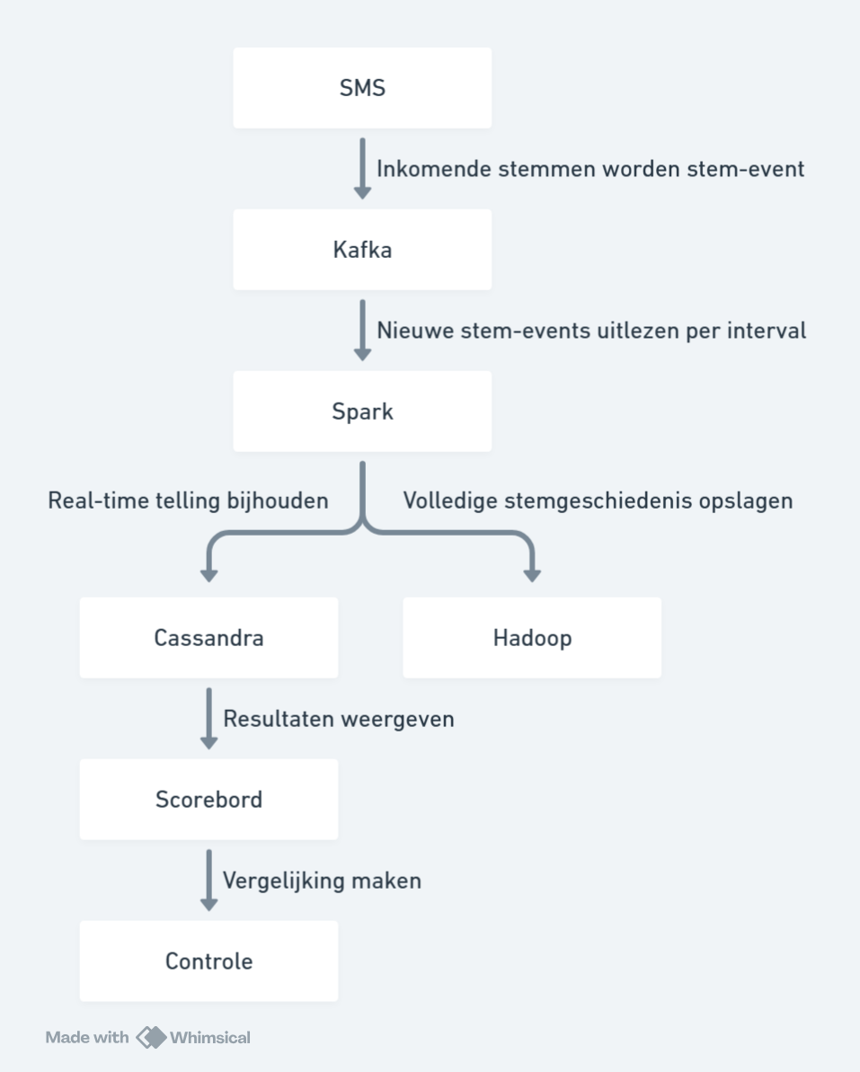
Figuur 1: Overzicht van de data pipeline voor het verwerken van stemmen, van inkomende SMS tot opslag en controle

Datacenter & cloud
Ook de infrastructuur van het systeem is belangrijk om even bij stil te staan. Het systeem draait namelijk niet op één enkele computer maar bestaat uit verschillende onderdelen bestaande uit virtuele machines en containers.

We maakten gebruik van een virtuele machine waarop verschillende tools zijn geïnstalleerd. In de VM maken we gebruik van containers om de verschillende componenten, zoals Kafka, Spark en Cassandra afzonderlijk te laten draaien.

Dan maakten we een meer uitgebreide opstelling waarbij het systeem kan worden verdeeld over meerdere datacenters en servers. Dit spreidt de verwerking waardoor het systeem veel beter bestand is tegen hoge belasting. Deze soort opstelling zorgt ervoor dat meerdere instanties van bijvoorbeeld Kafka of Spark tegelijkertijd kunnen draaien, wat de schaalbaarheid vergroot.

De architectuur kan ook in een cloudomgeving draaien, zoals via Google Cloud. Wij gebruiken hier verschillende virtuele machines die verschillende onderdelen van het systeem hosten. Dit zorgt voor een hogere flexibiliteit en schaalbaarheid.

Componenten
Het systeem bestaat uit verschillende belangrijke componenten die elk een specifieke rol hebben:
- Apache Kafka
Dit wordt gebruikt als een soort buffer die de inkomende datastroom bijhoudt. Wat ervoor zorgt dat er geen data verloren gaat of corrupt wordt. Het draagt bij aan een vlotte verwerking.
- Apache Spark
Hier gebeurt de verwerking, filtering en telling van de stemmen. Hier wordt de ranking bepaald.
- Apache Cassandra
Dit slaat de actuele data op. De telling wordt hierin bewaard. Dit komt omdat Cassandra geschikt is voor snelle verwerking
- Hadoop
Het wordt gebruikt als opslag voor historische data. Hadoop kan gebruikt worden voor de opslag van grotere hoeveelheden data, deze kunnen later geanalyseerd worden.
- Docker
Dankzij docker kunnen we alle verschillende onderdelen in containers draaien. Dit ondersteunt een consistente werking en zorgt ervoor dat alles makkelijk te implementeren is.

Data model
In dit project werken we met stemdata. Elke stem wordt opgeslagen als een aparte record in ons systeem. Het datamodel is simpel in elk record worden de volgende dingen bijgehouden:
- vote_id
Een unieke identifier per stem. Dit vermijdt duplicaten.
- country
Dit toont voor welk land gestemd werd. Dit wordt gebruikt om de stemmen te tellen en de ranking op te stellen.
- timestamp
Dit veld toont wanneer gestemd werd. Dat is belangrijk zijn voor real-time verwerking en latere analyse.
- voter_ip
Het IP-adres van de stemmer kan gebruikt worden voor controle en validatie van de stemmen.
Deze structuur maakt het mogelijk om later makkelijk beperkingen uit te voeren, wanneer de data verder door de pipeline gaan. Zo kunnen alle stemmen worden verwerkt en kan er een ranking worden berekend.

Technologische keuzes

Inleiding
Na ons onderzoek bleek al snel dat dit project schaalbaarheid en efficiëntie van groot belang waren. Het systeem moet grote hoeveelheden data in real-time kunnen verwerken. Dit is dan ook waarom we in de wereld van big data zijn gekropen en hier verschillende technologieën hebben onderzocht en gekozen om verder te gebruiken.

Deze gekozen technologieën vormen de basis van ons gehele project en zorgen ervoor dat de verwerking van de stemmen correct en performant kan verlopen.

Apache Kafka
Apache Kafka wordt gebruikt als datastreaming platform. Kafka zal de inkomende stemmen opvangen en tijdelijk bufferen.

Tijdens de stemming kunnen plots grote pieken ontstaan. Dankzij Kafka zal deze data niet verloren gaan en steeds aan een stabiel tempo kunnen blijven verwerkt worden. Het is een soort tussenlaag tussen de input en de verwerking van de data.

Apache Spark
Apache Spark wordt gebruikt voor dataverwerking. Het zal de stemmen in real-time analyseren en verwerken.

Spark zal de data uit Kafka uitlezen en hierop bewerkingen uitvoeren, zoals het tellen van de stemmen en het berekenen van de ranking. Spark heeft de mogelijkheid om data parallel te verwerken, dit maakt het ideaal om grote hoeveelheden data snel te verwerken.

Apache Cassandra
Apache Cassandra is de database waar de resultaten worden opgeslagen. Het is een NoSQL database dat is ontworpen om grote hoeveelheden data met hoge snelheden te verwerken.

Wij gebruiken Cassandra om de verwerkte stemresultaten op te slaan.

Cassandra maakt gebruik van een peer-to-peer architectuur waarbij geen centrale master aanwezig is. Elke node kan lees- en schrijfbewerkingen verwerken. Hierdoor ontstaat geen Single Point of Failure en blijft het systeem beschikbaar wanneer een node uitvalt.

De data wordt verdeeld via partitionering over meerdere nodes. Indien gewenst kan replicatie worden toegepast zodat dezelfde gegevens op meerdere nodes worden opgeslagen.

Apache Hadoop
Apache Hadoop wordt gebruikt om historische gegevens op te slaan. In tegenstelling tot Cassandra, kan Hadoop grote datasets op lange termijn bewaren.

Hadoop maakt het mogelijk om achteraf analyses of controles uit te voeren op de volledige dataset.

Docker
Docker wordt gebruikt om de verschillende onderdelen van het systeem in containers te draaien. Hierdoor kunnen alle componenten in een geïsoleerde omgeving werken zonder dat er conflicten ontstaan tussen verschillende softwareversies.

Docker maakt het eenvoudiger om het systeem op te starten en te gebruiken, zowel lokaal als in de cloud. Tegelijkertijd zorgt het ook voor netwerkisolatie. Door middel van een Docker bridge netwerk konden Kafka, Spark en Cassandra elkaar bereiken via hun containernamen. Dit alles maakte de configuratie en de onderlinge communicatie eenvoudiger.

Virtuele machines en cloudomgeving
In de ontwikkeling en initiële testing fase maakten we gebruik van virtuele machines die lokaal bij iedereen waren geïnstalleerd. Zeker in deze fasen was het een groot voordeel dat deze een gecontroleerde omgeving boden waarin we al onze tools veilig konden draaien. Later zijn we overgegaan naar een cloudomgeving.

Tijdens de onderzoeksfase werd eerst gekeken naar het gebruik van Oracle Cloud in combinatie met KVM virtualisatie. De beperkingen van onze studentenaccounts hinderde ons echter om deze omgeving correct te kunnen valideren.

Daarom hebben we uiteindelijk gekozen voor Google Cloud. Hier zijn we erin geslaagd de nodige virtuele machines succesvol op te zetten. In deze gesimuleerde productieomgeving konden we een realistischer systeem opbouwen en de verschillende onderdelen van de pipeline beter testen.

Waarom een cloudomgeving?
We kozen hiervoor omdat het eenvoudig meerdere virtuele machines kan aanbieden binnen één netwerk. Hierdoor konden Kafka, Spark en Cassandra op afzonderlijke VM's draaien. Daarnaast biedt Google Cloud flexibiliteit om resources zoals CPU, geheugen en opslag eenvoudig uit te breiden wanneer de belasting toeneemt.

Proces

Aanpak & planning
Wij kozen ervoor om in fasen te werken.

In de eerste fase focusten wij op analyse en verwerking. We onderzochten het probleem en de mogelijke technologieën en architecturen die we konden gebruiken om grote hoeveelheden data te verwerken. Vervolgens hebben we ons verdiept in de gekozen technologieën. Dit vormde de basis voor de verdere uitwerking van ons project.

Vervolgens heeft iedereen een PoC uitgewerkt in een lokale omgeving. Hier focusten we ons puur op de basis, namelijk het verwerken van de stemmen en het genereren van een correcte ranking. Dit gaf ons de kans om onze aanpak uit te testen zonder deze al te ver uit te werken.

In een volgende stap hebben we ervoor gekozen om het systeem uit te breiden en aan te passen naar een schaalbaardere en realistischere omgeving. Om de verwerking efficiënter en flexibeler te maken hebben we dan ook gebruik gemaakt van containerinstanties en cloudtechnologieën.

Ten slotte hebben we ons gefocust op het verfijnen en testen van het systeem. Hierbij focusten wij ons vooral op de correctheid, performantie en betrouwbaarheid.

De planning bestaat uit de volgende fasen:
- analyse en voorbereiding
- ontwikkeling van de PoC
- uitbreiding van de architectuur
- testen en evalueren

Werkwijze
We hebben gebruikgemaakt van een iteratieve aanpak. Dit zorgde ervoor dat we regelmatig konden bijsturen. Aangezien het doel was om een schaalbaar systeem te ontwikkelen voor het verwerken van stemmen, konden wij het project opdelen in een aantal logische stappen. Deze bouwden telkens op elkaar voort.

We hebben regelmatig geëxperimenteerd met verschillende oplossingen. Dit maakt het mogelijk om fouten en problemen vroeg op te sporen, hierdoor konden we regelmatig bijsturen. Elke teamlid deed individuele experimenten waardoor we de beste resultaten op alle vlakken konden samenbrengen tot de optimale oplossing.

Tijdens het hele traject zaten we ook op regelmatige basis samen met zowel onze begeleider als ook met ons team. Dit gebeurde praktisch wekelijks. Tijdens de momenten met de begeleider kregen we feedback en advies. Dit zorgde ervoor dat we op de goede weg bleven en snel vooruit gingen. Tijdens onze onderlinge meetings verdeelden we de taken en evolueerden we hoever iedereen zat. Het was dan ook meestal tijdens deze meetings dat het duidelijk werd wanneer iemand hulp nodig had. Hier werd dan gekeken hoe we de problemen best konden oplossen en of het nodig was om een extra persoon op de taak te zetten.

Tools
Tijdens de ontwikkeling van het project werden verschillende tools en technologieën gebruikt:
- Apache Kafka = voor het verwerken en bufferen van inkomende datastromen
- Apache Spark = voor real-time data-analyse en verwerking
- Apache Cassandra = voor het opslaan van verwerkte gegevens
- Docker = voor het draaien van componenten in containers
- Virtuele machines = voor een geïsoleerde ontwikkelomgeving
- Google Cloud = voor het opzetten van een schaalbare infrastructuur
- Python = voor het simuleren van stemdata
We stelden ook een masterdocument op om een overzicht van alle technische informatie te behouden.Dit hebben we later verwerkt in de bestanden die ook in bijlage terug te vinden zijn.

Taakverdeling
- Adam Bouchikhi
  - Technologieën
- Arsalan Borna
  - Pipeline diagram
- Larissa Mbonazo Lusakueno
  - Verificatie / DevOps
- Mohamed Amin Ahkim
  - Automatisering
- Saartje Cordier
  - Tuning / Kafka producer

Implementatie

Overzicht implementatie
In dit project hebben we een proof of concept ontwikkeld, dit om aan te tonen dat het systeem in staat is om stemmen te verwerken en een correcte ranking te bepalen.

We hebben de implementatie opgebouwd als een pipeline bestaande uit verschillende componenten die samenwerken. Elke stap heeft een specifieke taak:
- binnenhalen van data
- verwerken van data
- opslaan van de resultaten

Het doel is niet om een volledig werkend productiesysteem te bouwen, maar om te bewijzen dat de gekozen architectuur en technologieën correct functioneren

Pipeline ontwerp
De pipeline vormt de kern van het systeem. Hij beschrijft hoe de data door de verschillende componenten stroomt. Eerst worden de stemmen gegenereerd, dan wordt de data via Kafka doorgestuurd naar Spark voor verwerking. Daarna worden de resultaten opgeslagen in Cassandra.

De verwerking kan dankzij deze structuur continu gebeuren en het systeem blijft schaalbaar. De verschillende onderdelen kunnen onafhankelijk van elkaar werken en eenvoudig uitgebreid worden, dit allemaal dankzij de pipeline.

Data ingestie (Kafka)
De simulatie van inkomende stemmen werd gedaan aan de hand van een Python-script. Dit genereert continu nieuwe data. Het bootst het stemgedrag van de gebruikers na en zorgt voor een continue datastroom.

Deze gegenereerde stemmen worden doorgestuurd naar Apache Kafka. Kafka is de buffer tussen de input en de verwerking die ervoor zorgt dat zelfs tijdens grote pieken alle stemmen worden opgevangen zonder data te verliezen.

Kafka maakt het mogelijk om de data op een gestructureerde manier door te sturen naar Apache Spark.

Verwerking (Spark)
De verwerking van de data gebeurt met Apache Spark. De data zal worden uitgelezen uit Kafka en in realtime verwerkt.

De stemmen zullen gesorteerd worden per land vooraleer ze worden opgeteld. Op basis van deze gegevens wordt de ranking weergegeven die toont welke landen de meeste stemmen hebben ontvangen.

Een groot voordeel van Spark is de mogelijkheid om data parallel te verwerken. Aangezien dit ervoor zorgt dat er grote hoeveelheden data binnen een beperkte tijd kunnen worden verwerkt.

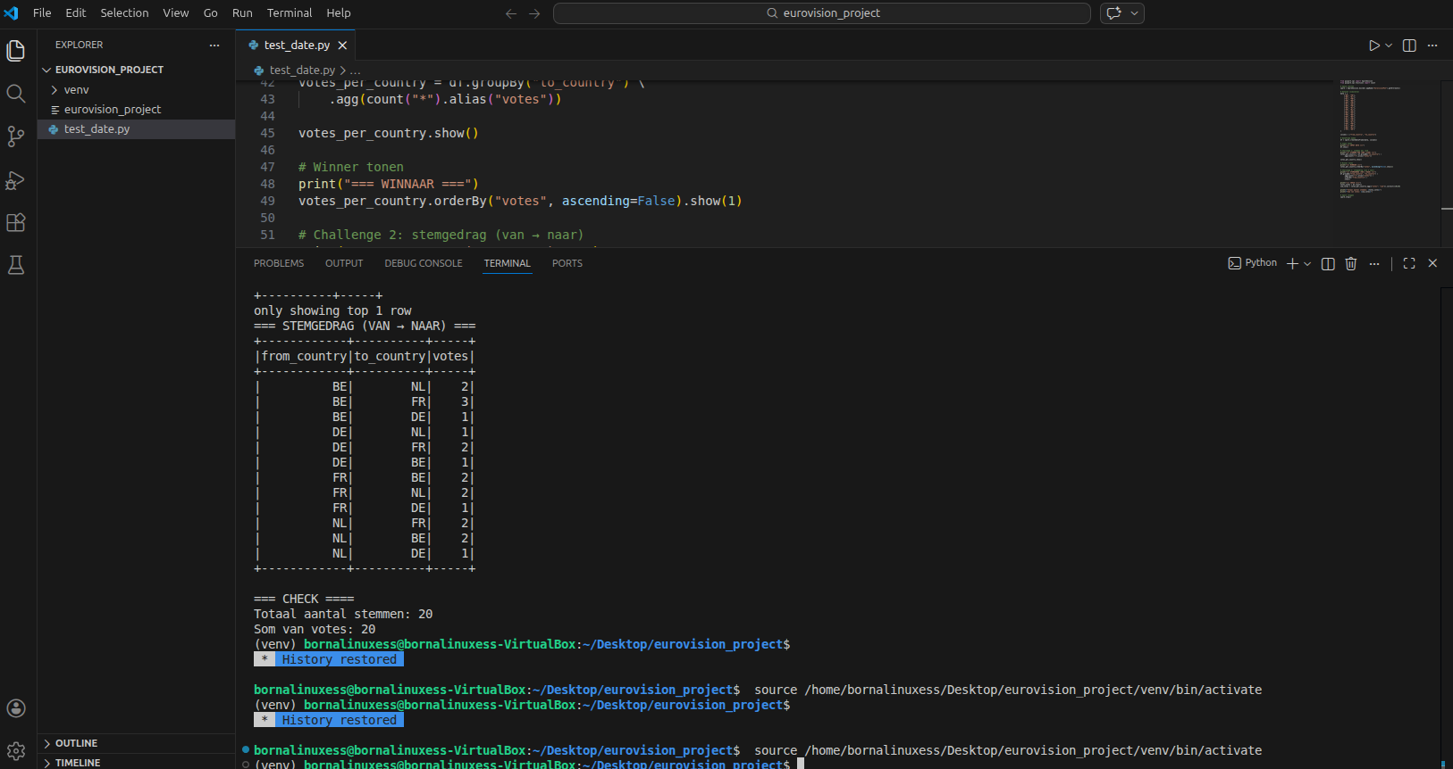
Figuur 2: Output van het verwerkingsscript waarbij stemgedrag wordt geanalyseerd en een winnaar wordt bepaald

Opslag (Cassandra)
De resultaten worden na de verwerking opgeslagen in Apache Cassandra. Deze database kan grote hoeveelheden data wegschrijven in een korte tijd.

Elke stem wordt opgeslagen als een record met verschillende gegevens zoals een unieke identifier, het land waarop gestemd is, het tijdstip en het IP-adres van de stemmer.

Cloud setup en infrastructuur
Om de samenwerking te vergemakkelijken, alsook het systeem realistischer te maken hebben we de pipeline getest in een cloudomgeving met meerdere virtuele machines.

Initieel leed ons onderzoek ons naar het gebruik van Oracle Cloud in combinatie met KVM virtualisatie. We slaagden er echter niet in om deze omgeving correct te valideren met onze studentenaccounts.

Daarom zijn we overgestapt op Google Cloud, hierin konden we meerdere virtuele machines opzetten. Hier konden we de verschillende componenten van het systeem gescheiden draaien, wat beter aansluit bij een gedistribueerde setup.

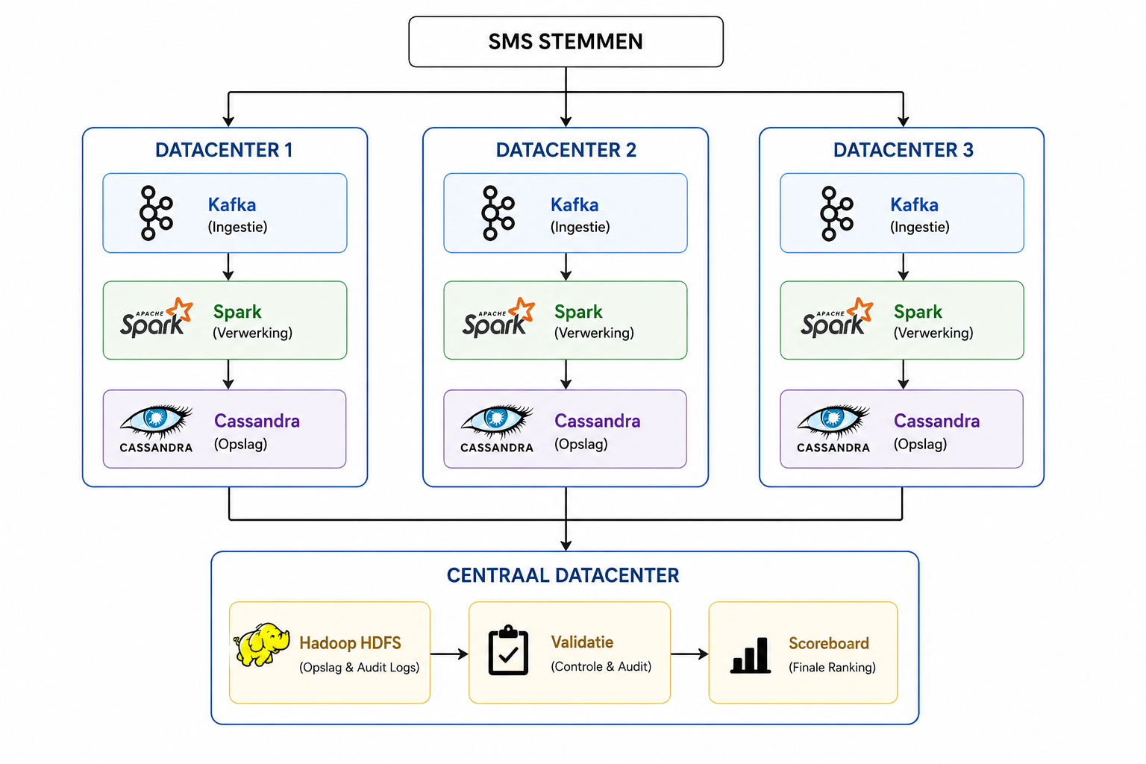

Deze opstelling bewijst de geschiktheid van het systeem om verder te worden uitgebreid. Wat bewijst dat het systeem geschikt is voor een grotere infrastructuur
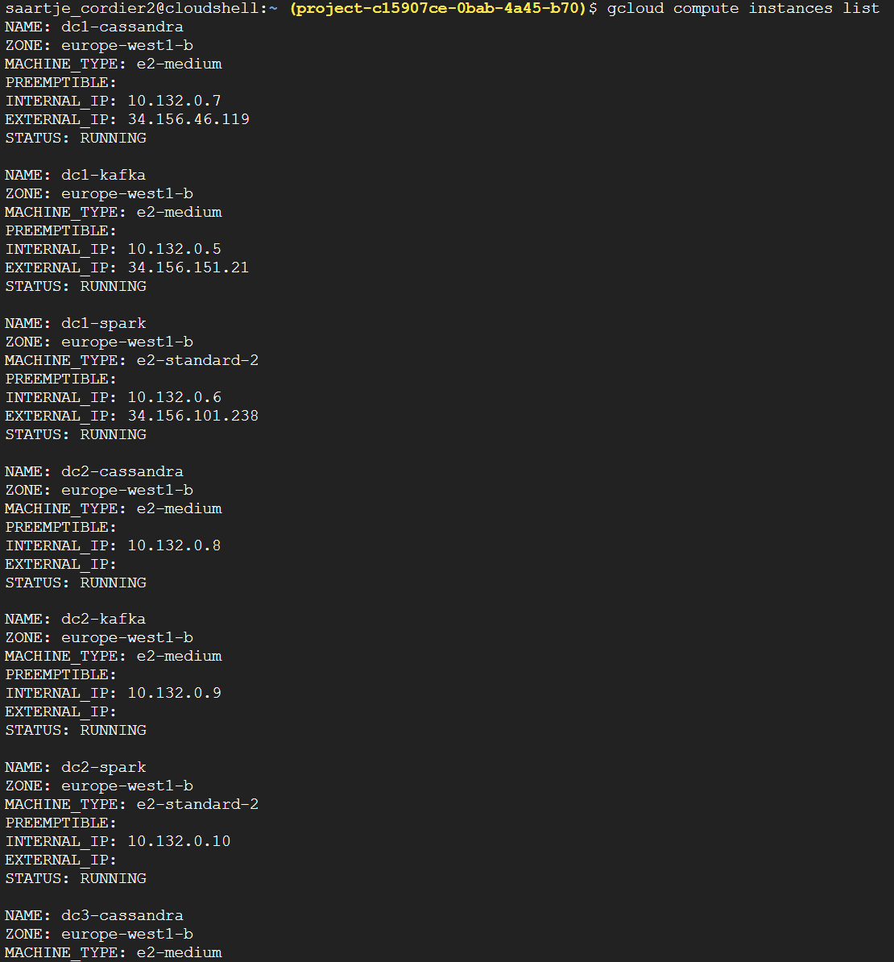
Figuur 3: Overzicht van virtuele machines in Google Cloud, verdeeld over meerdere componenten en datacenters

Technische uitwerking

Opzetten van de virtuele machine
Tijdens de ontwikkelingsfase hebben we een virtuele machine opgezet met het besturingssysteem Ubuntu. We lieten deze lokaal draaien om zo een geïsoleerde en gecontroleerde omgeving te creëren.

Dankzij deze omgeving was het mogelijk om alle nodige tools te installeren zonder invloed te hebben op het hostsysteem. Daardoor is het veilig om te experimenteren en fouten op te lossen.
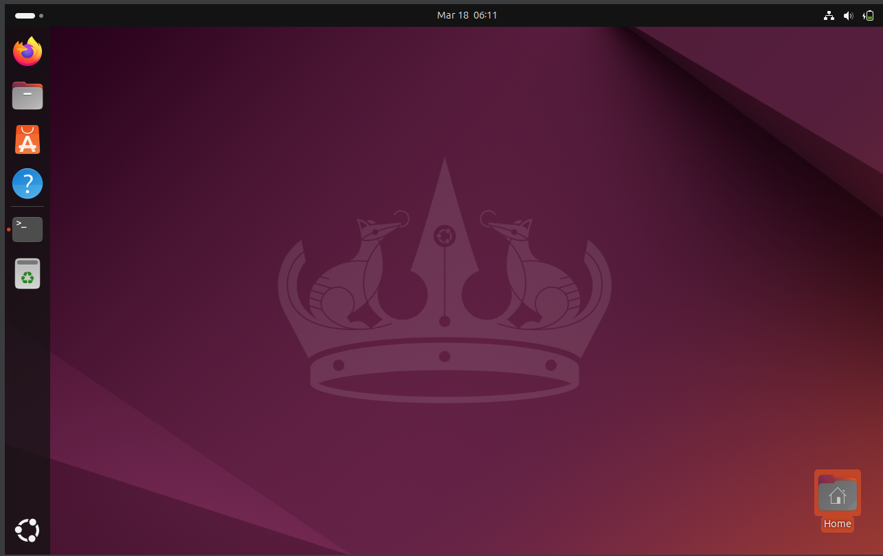
Figuur 4: Virtuele machine met Ubuntu waarin de ontwikkelomgeving voor het project werd opgezet

Installatie en configuratie van Docker
Nadat we de virtuele omgeving hadden opgezet, hebben we Docker geïnstalleerd. Dit om de verschillende componenten in het systeem te laten draaien.

Door het gebruik van containers was het mogelijk om Kafka, Cassandra en Spark onafhankelijk van elkaar op te starten. Dit heeft als gevolg dat de configuratie eenvoudiger werd en alle onderdelen correct konden samenwerken.

De correcte werking van Docker werd door ons na de installatie gecontroleerd door de actieve containers te bekijken.
Figuur 5: Overzicht van draaiende Docker containers voor de verschillende componenten zoals Kafka, Spark en Cassandra

Opzetten van Kafka, Spark en Cassandra
Dan werd het tijd om de belangrijkste componenten van de pipeline op te zetten. Eerst Apache Kafka, dit werd geconfigureerd om de inkomende stemmen te kunnen ontvangen. Vervolgens Apache Spark, voor de verwerking van de data. Als laatste Apache Cassandra, Dit werd geïnstalleerd als database om de resultaten te kunnen opslaan.

Hier was het belangrijk om een goede verbinding op te zetten tussen de verschillende componenten. De data moest namelijk vlot kunnen doorstromen.

Uitvoeren van de pipeline
Na de configuratie werd de pipeline getest door het systeem effectief uit te voeren. Door middel van een Python-script werden stemmen gesimuleerd en doorgestuurd naar Kafka. Het uitlezen van deze stemmen gebeurde dan door Spark, het verwerkte de real-time data tot een ranking. Als laatste werden de resultaten opgeslagen in Cassandra.

Dit toont de correcte samenwerking van onze verschillende onderdelen in ons systeem aan en bewijst dat het in staat is om data van input tot output te verwerken.
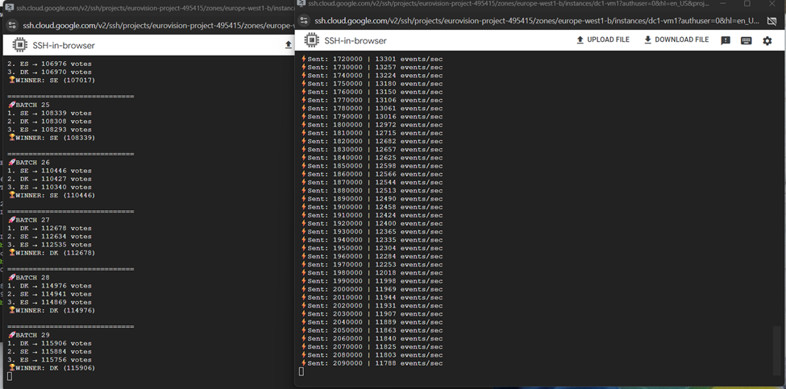
Figuur 6: Uitvoering van de data pipeline waarbij grote hoeveelheden stemdata verwerkt worden en de performantie wordt weergegeven in gebeurtenissen per seconde

Problemen en oplossingen
Tijdens de uitwerking van ons project kwamen er een aantal problemen naar voren.

Belangrijk was het probleem met het opzetten van een cloudomgeving. Tijdens de onderzoeksfase probeerde we nog om gebruik te maken van Oracle Cloud in combinatie met KVM virtualisatie. De correcte validatie is jammer genoeg nooit geslaagd door beperkingen met onze studentenaccounts.

Dit hebben we opgelost door te kiezen voor Google Cloud. Hier konden we meerdere virtuele machines opzetten wat bijdroeg aan een realistischere omgeving.

Tijdens de ontwikkeling bleek dat de initiële pipeline te traag was. De verwerking van 1 miljoen stemmen duurde 47 minuten, wat te lang was. De verschillende optimalisatie pogingen die we hebben ondernomen hadden geen effect omdat het een hardware probleem was.

Daarom hebben we uiteindelijk de hardware configuratie van Cassandra aangepast naar een krachtigere VM (4CPU’s en 16GB RAM). Ook de code van het Python-script, demo_integriteit.py, werd geoptimaliseerd door de concurrency naar 200 te verhogen. Dit verminderde de verwerkingstijd tot 12 minuten voor één miljoen stemmen.

Er zijn ook verschillende kleine technische uitdagingen geweest. Voorbeelden hiervan zijn de correcte configuratie tussen Kafka en Spark en het debuggen van fouten tijdens de verwerking. Maar door onze iteratieve werkwijze konden we deze fouten oplossen en het hele proces stap voor stap verbeteren.

Testing & Validatie

Testaanpak
Uiteraard moest de werking van het volledige systeem gevalideerd worden, dit deden we aan de hand van een hele hoop gerichte testen. Zo konden we nagaan of de verschillende componenten goed samenwerkten en of de verwerking van de stemmen betrouwbaar verloopt.

Door middel van gesimuleerde data konden testen worden uitgevoerd over de volledige pipeline. Hiermee konden verschillende scenario’s worden nagebootst. Zo konden we de correctheid van de verwerking testen, alsook de stabiliteit en performantie bij grote hoeveelheden data.

Tijdens de laatste testen was het mogelijk om één miljoen stemmen te verwerken in 12 minuten.

Uitgevoerde testen
Functionele testen:
- verwerken van inkomende stemmen
- correct doorsturen van data via Kafka
- berekenen van de juiste ranking in Spark
- opslaan van de resultaten in Cassandra

Performantietesten:
Dit werd getest door een hoge stroom aan data te genereren, zo konden we controleren of het systeem stabiel bleef werken.

Betrouwbaarheid en continuïteit:
Het was ook nodig om na te gaan of het systeem blijft functioneren wanneer er continu nieuwe stemmen blijven binnenkomen.

Analyse van resultaten
Uit de testen trekken wij de conclusie dat de pipeline correct functioneert. De verwerking van de stemmen en omzetting naar de ranking verloopt correct. Het systeem lijkt schaalbaar te zijn om grote hoeveelheden data te kunnen verwerken zonder veel vertraging. Deze resultaten zijn zichtbaar in de uitvoer van de pipeline zoals weergegeven in het vorige hoofdstuk.

Hoewel de testen werden uitgevoerd in een gesimuleerde omgeving zijn wij van mening dat de resultaten een duidelijk beeld geven over het potentieel om dit systeem in een realistische situatie in te zetten. Het is duidelijk dat de gekozen technologieën en architectuur geschikt zijn voor de verwerking van deze grote datastromen.

Test | Resultaat
Kafka ontvangt stemmen | Geslaagd
Spark verwerkt stemmen | Geslaagd
Cassandra opslag | Geslaagd
Ranking berekening | Geslaagd
Verwerking van 1.000.000 stemmen | 12 minuten
Cloud deployment op Google Cloud | Geslaagd

Resultaten
We zijn erin geslaagd een werkend proof of concept te ontwikkelen dat in staat is stemdata te verwerken via een pipeline. Het systeem ontvangt inkomende stemmen en buffert deze in Kafka tot Spark ze kan verwerken. Er wordt dan een correcte ranking opgesteld op basis van het aantal stemmen per land. Tot slot worden de resultaten opgeslagen in Cassandra. De pipeline is in staat om continu nieuwe inkomende data te blijven verwerken.

De testen bewijzen dat het systeem grote hoeveelheden data in een korte tijd kan verwerken Dit dankzij het gebruik van Apache Kafka en Spark die ervoor zorgen dat meerdere events per seconde kunnen worden verwerkt.

De opstelling van de verschillende virtuele machines in een cloudomgeving toont aan hoe schaalbaar het systeem is. De capaciteit van het systeem kan makkelijk verhoogd worden door resources toe te voegen.

Situatie | Tijd
Oorspronkelijke setup | 47 min
Geoptimaliseerde setup | 12 min
Verbetering | 74,5%

Door het verhogen van de Cassandra resources en het optimaliseren van de concurrency werd de verwerkingstijd met ongeveer 74,5% gereduceerd.

Beperkingen
Het is belangrijk om te begrijpen dat dit een proof of concept is, wat een aantal beperkingen met zich meebrengt.

De data die verwerkt wordt is door ons gesimuleerd en dus niet afkomstig van een echte bron. Hoewel we het systeem grondig getest hebben, was dit op kleine schaal en dus niet met een realistisch aantal stemmen voor tijdens de echte wedstrijd.

Sommige controles, zoals de validatie van stemmen, zijn slechts beperkt in ons systeem verwerkt. Dit zijn geen grote, abnormale beperkingen voor een PoC. In de toekomst kunnen deze beperkingen altijd worden uitgebreid.

Reflectie

Teamreflectie
Dit project heeft ons veel bijgeleerd op technisch vlak maar ook op het gebied van samenwerking. Wat vooral opviel was het belang van communicatie tussen de teamleden. Omdat iedereen aan verschillende delen werkte, was het heel belangrijk dat er goed werd gecommuniceerd over veranderingen en problemen. Wanneer er iemand vastliep, waren de anderen altijd bereid om te helpen. Dit droeg bij aan een goede samenwerking.

Ook het belang van goede documentatie kwam soms naar boven. Doordat we met zoveel verschillende technologieën werkten met allemaal verschillende configuraties en scripts was er een hele hoop technische documentatie. Dit constant wijzigen bij de kleinste aanpassing bleek moeilijk om vol te houden. Hierdoor kwam de documentatie niet altijd meer overeen met de werkelijkheid wat voor problemen kon zorgen aangezien niet iedereen aan dezelfde delen werkte maar ze wel met elkaar in verbinding stonden.

Op technisch vlak hebben we veel kennis opgedaan. We hebben met veel nieuwe technologieën leren werken die een merendeel van ons nog nooit gebruikt hadden. Ook hebben we deze technologieën en alles wat erbij komt kijken, leren troubleshooten. We moesten samen problemen onderzoeken en oplossingen testen. Hierdoor hebben we nog een hele hoop extra dingen bijgeleerd. We kijken tevreden terug naar dit resultaat en nemen deze ervaringen mee naar de toekomst.

Individuele reflectie
Larissa:
Dit project heeft me het belang van drie zaken doen inzien. Ten eerste is goede documentatie essentieel: het houdt de evolutie van het project traceerbaar, vergemakkelijkt de samenwerking en bewaart het overzicht op onze doelen. Ten tweede is samenwerken een continu leerproces. Het vereist een permanente, flexibele communicatiestijl omdat transparantie niet altijd vanzelfsprekend is. Ten derde heb ik gemerkt dat puur technische vaardigheden niet volstaan. De echte uitdaging en kracht ligt in het vertalen van die techniek naar een begrijpelijk businessverhaal voor mensen zonder IT-achtergrond, wat mij enorm heeft geïnspireerd voor de toekomst.

Saartje:
Dit project heeft mij geholpen om de theoretische onderwerpen die kort aan bod kwamen tijdens verschillende lessen praktisch te leren gebruiken en combineren. Het heeft mij ook nogmaals aangetoond hoe belangrijk duidelijke communicatie is zeker wanneer er vijf teamleden zijn. Dit is extreem belangrijk om verwarring te voorkomen maar ook om ervoor te zorgen dat bij problemen anderen kunnen helpen.

Als iemand problemen ondervond dan waren de andere teamleden altijd bereid om hulp te bieden. Dit zorgde voor een goede sfeer in het team, wat het project ten goede kwam. Het enige dat soms voor wat frustratie kon zorgen was de technische documentatie. Als iemand een kleine aanpassing maakte werd dit niet altijd opgeschreven maar wanneer dit een paar keer het geval was klopte de documentatie niet meer. Om deze reden zou ik de volgende keer nog meer hameren op het goed documenteren van alle technische aspecten.

Adam:
Ik ben tevreden over het eindresultaat van dit project. Samen met het team zijn we erin geslaagd een volledige data pipeline op te bouwen voor de verwerking en validatie van stemmen. Tijdens het project hebben we verschillende Big Data-technologieën geïntegreerd, waaronder Apache Kafka, Apache Spark, Apache Cassandra, Hadoop HDFS, Docker en Google Cloud Platform. Hierdoor heb ik niet alleen meer inzicht gekregen in de afzonderlijke technologieën, maar ook in hoe deze samenwerken binnen een gedistribueerde architectuur.
Mijn belangrijkste bijdrage lag bij het opzetten en configureren van Cassandra en Hadoop op Google Cloud. Het is gelukt om beide systemen correct te laten functioneren binnen de infrastructuur en te integreren met de rest van de pipeline. Daarnaast heb ik veel bijgeleerd over Docker, cloudinfrastructuur, Hadoop HDFS, netwerken en gedistribueerde systemen.
Tijdens het project heb ik verschillende concrete problemen ondervonden. Zo had ik problemen met SSH-toegang via IAP door ontbrekende rechten, netwerkproblemen op VM’s zonder external IP of Cloud NAT, poortconflicten met bestaande Docker-containers (zoals Cassandra op poort 9042), fouten bij Hadoop doordat de DataNode niet correct verbonden was met de NameNode, en vertragingen door tunneling tijdens het testen van de pipeline. Daarnaast kostte het tijd om de juiste firewallregels te configureren en om fouten in Docker Compose op te lossen. Ook het correct laten samenwerken van alle componenten binnen een gedistribueerde omgeving bleek uitdagender dan aanvankelijk verwacht.
Wat beter kon, was het documenteren van configuraties en het vooraf plannen van de infrastructuur. Hierdoor hadden sommige problemen sneller opgelost kunnen worden en had het team efficiënter kunnen samenwerken. Ondanks deze uitdagingen heb ik veel technische kennis opgedaan en een beter inzicht gekregen in hoe schaalbare data pipelines in de praktijk worden ontworpen, geïmplementeerd en beheerd. Dit project heeft mij niet alleen technisch sterker gemaakt, maar heeft ook mijn vaardigheden op vlak van probleemoplossend denken, zelfstandig werken en samenwerken binnen een technisch project verder ontwikkeld.

Arsalan:
Tot nu toe ben ik tevreden over hoe mijn deel van het project is verlopen. Het is gelukt om Spark correct te verbinden met Cassandra binnen de pipeline en de stemmen op een betrouwbare manier te verwerken en te tellen. Ik heb veel bijgeleerd over Apache Spark, de Spark-Cassandra connector, Docker-netwerken en hoe een verweringslaag past binnen een grotere Big Data architectuur.

Tijdens het project ben ik wel tegen verschillende concrete problemen aangelopen. Zo kreeg ik in het begin de foutmelding "Connection refused: 127.0.0.1:9042" omdat Spark naar localhost verwees in plaats van naar het juiste Cassandra-adres, wat ik heb opgelost door het hostadres correct te configureren naar de juiste containernaam. Daarnaast ontbrak in eerste instantie de spark-cassandra-connector, wat resulteerde in een ClassNotFoundException, en moest ik het juiste package meegeven bij het uitvoeren van spark-submit. Ook had ik netwerkproblemen tussen de Spark- en Cassandra-containers, wat ik heb opgelost door een eigen Docker-netwerk aan te maken en de juiste containernamen te gebruiken. Verder kostte het tijd om Spark Structured Streaming volledig werkend te krijgen, waardoor we voor de Proof of Concept uiteindelijk gekozen hebben voor een directe verwerking als functioneel equivalent.

Wat beter had gekund, is dat ik de Spark-configuratie en de gebruikte packages beter had kunnen documenteren tijdens het proces, in plaats van pas nadat de problemen al opgelost waren. Ook had ik vooraf meer kunnen testen met Structured Streaming, zodat dit volledig geïntegreerd had kunnen worden in de pipeline. Ondanks deze uitdagingen heb ik veel inzicht gekregen in hoe dataverwerking met Spark werkt binnen een gedistribueerd systeem, en hoe belangrijk een correcte netwerk- en connectorconfiguratie is voor een stabiele pipeline.

Mohamed:
Dit project was een goede leerervaring voor mij. Ik was verantwoordelijk voor de automatisering, wat betekende dat ik scripts moest schrijven om de hele pipeline automatisch te laten draaien, de load te testen en de data te controleren.
Wat ik het meeste heb geleerd is hoe belangrijk het is om goed te kijken naar wat er al bestaat in het project. In het begin schreef ik scripts die niet overeenkwamen met de namen die mijn teamleden gebruikten, zoals verkeerde topicnamen of kolomnamen. Dat zorgde voor problemen die ik daarna moest oplossen. Ik heb geleerd dat je altijd eerst goed moet afstemmen met je team voordat je begint.
Ik heb ook geleerd dat testen in de echte omgeving heel anders is dan testen op je eigen computer. Dingen die lokaal werkten, deden het soms niet op de VM. Daarom was het belangrijk om alles live te testen.
Samenwerken in een groep was soms uitdagend, maar we hebben het goed gedaan. Iedereen had zijn eigen rol en dat maakte het overzichtelijk.

Referenties
Anthropic. (2026). Claude AI (Claude 3.5). https://claude.ai
Apache Software Foundation. (z.d.). Apache Spark documentation. https://spark.apache.org/docs/latest
Google Cloud. (z.d.). Compute Engine documentation. https://cloud.google.com/compute/docs
Google Cloud. (z.d.). Google Cloud networking overview. https://cloud.google.com/networking
Microsoft. (2026). Microsoft Copilot (Copilot AI). https://copilot.microsoft.com
OpenAI. (2026). ChatGPT (GPT‑4.1). https://chat.openai.com

Bijlagen
(Deze zijn ook terug te vinden in de map deliverables)
Bijlage A: Video - Finale demo
Video-opname van een volledig werkende pipeline van begin tot eind.
Bijlage B: Configuratie en Tools - Oracle box
Korte documentatie van de installatie van de Ubuntu-VM, Python-omgeving en basisontwikkeltools.
Bijlage C: Spark en Docker - Oracle Box
Beknopte beschrijving van de installatie en de eerste tests van Spark, Docker en Jupyter binnen de Oracle-VM.
Bijlage D: Google Cloud Implementatiehandleiding & VM-configuratie
Overzicht van de stappen voor het aanmaken en configureren van de VM’s in Google Cloud.
Bijlage E: Google Cloud Infrastructuur & Containerconfiguratie
Deze bijlage bevat een volledig overzicht van de infrastructuur die werd opgezet binnen Google Cloud Platform voor het uitvoeren van de gedistribueerde pipeline.
Bijlage F: Pipeline Cassandra-Hadoop
Korte beschrijving van de volledige audit-pipeline, inclusief stappen, throughput-resultaten en Cassandra-Hadoop-consistentiecontrole.
Bijlage G: Data Integriteit documentatie
Beknopte samenvatting van de NFR-03 dataverlies-test en de evolutie van de verschillende scriptversies.
Bijlage H: Load testing documentatie
Korte samenvatting van de NFR-02 loadtest, inclusief throughput-resultaten en stabiliteit van Kafka, Spark en Cassandra onder piekbelasting.
Bijlage I: Deliverables-map
Map met alle scripts, outputs, txt-bestanden en een afbeelding.

